|  |  |  |  |  |  |  |
| --- | --- | --- | --- | --- | --- | --- |
| **Клас** | **Завдання** | | | | | |
| **2** | ***Комплекс вправ ранкової гімнастики*** | ***Стрибки через скакалку на обог ногах(разів)*** | | | ***Стрибок у довжину з місця (см)*** | |
| *Хлопці* | | *Дівчата* | *Хлопці* | *Дівчата* |
| *10-15* | | *15-20* | *90-105* | *85-95* |
| **3** | ***Комплекс вправ ранкової гімнастики*** | ***Стрибки через скакалку на обог ногах(разів)*** | | | ***Стрибок у довжину з місця (см)*** | |
| *Хлопці* | | *Дівчата* | *Хлопці* | *Дівчата* |
| *15-20* | | *20-25* | *105-110* | *95-100* |
| **4** | ***Комплекс вправ ранкової гімнастики*** | ***Стрибки через скакалку на обог ногах(разів)*** | | | ***Стрибок у довжину з місця (см)*** | |
| *Хлопці* | | *Дівчата* | *Хлопці* | *Дівчата* |
| *40-80* | | *60-100* | *110-120* | *105-115* |
| **5** | ***Комплекс вправ ранкової гімнастики*** | ***Піднімання тулуба в сід за 30 с (кількість разів)*** | | | ***Футбол. Жонглювання з м’ячем***  ***(набивання м’яча) з 3 спроб*** | |
| *Хлопці* | *Дівчата* | | *Хлопці* | *Дівчата* |
| *16-20* | *15-19* | | *9-12* | *8-12* |
| **6** | ***Комплек вправ ранкової гімнастики*** | ***Піднімання тулуба в сід за 30 с (кількість разів)*** | | | ***Футбол. Жонглювання з м’ячем***  ***(набивання м’яча) з 3 спроб*** | |
| *Хлопці* | *Дівчата* | | *Хлопці* | *Дівчата* |
| *17-21* | *16-20* | | *10-16* | *9-14* |
| **7** | ***Комплекс вправ ранкової гімнастики*** | ***Піднімання тулуба в сід за 30 с (кількість разів)*** | | | ***Футбол. Жонглювання з м’ячем***  ***(набивання м’яча) з 3 спроб*** | |
| *Хлопці* | *Дівчата* | | *Хлопці* | *Дівчата* |
| *18-22* | *17-21* | | *10-16* | *9-14* |
| **8** | ***Комплекс вправ ранкової гімнастики*** | ***Піднімання тулуба в сід за 30 с (кількість разів)*** | | | ***Футбол. Жонглювання з м’ячем***  ***(набивання м’яча) з 3 спроб*** | |
| *Хлопці* | *Дівчата* | | *Хлопці* | *Дівчата* |
| *19-24* | *18-23* | | *12-18* | *11-16* |
| **9** | ***Комплекс вправ ранкової гімнастики*** | ***Піднімання тулуба в сід за 30 с (кількість разів)*** | | | ***Футбол. Жонглювання з м’ячем***  ***(набивання м’яча) з 3 спроб*** | |
| *Хлопці* | *Дівчата* | | *Хлопці* | *Дівчата* |
| *20-26* | *19-25* | | *14-20* | *11-18* |

**Домашні завдання з фізичної культури для учнів 2 - 9 класів Фразької гімназії імені Андрея Шептицького**

**Вчитель: Пастух В.М.**

[](https://www.google.com.ua/url?sa=i&url=http://ukrsadprom.org/znak-oklyku/&psig=AOvVaw0y7MdTot2Gb8SpsCMa1H8L&ust=1586263063030000&source=images&cd=vfe&ved=0CAIQjRxqFwoTCMi8r8fo0-gCFQAAAAAdAAAAABAQ)[](https://www.google.com.ua/url?sa=i&url=https://pixabay.com/ru/illustrations/%D0%B1%D0%BE%D0%BB%D1%8C%D1%88%D0%B8%D0%B5-%D0%BF%D0%B0%D0%BB%D1%8C%D1%86%D1%8B-%D1%80%D1%83%D0%BA%D0%B8-%D0%B2%D0%B2%D0%B5%D1%80%D1%85-%D1%81%D0%BC%D0%B0%D0%B9%D0%BB%D0%B8%D0%BA-4007573/&psig=AOvVaw0R1tdvjLsrpvJjhilQFWTp&ust=1586262386506000&source=images&cd=vfe&ved=0CAIQjRxqFwoTCICRyobm0-gCFQAAAAAdAAAAABAD)*\*Завдання виконуємо впродовж тиждня з добрим самопочуттям і гарним настроєм*

*\*Результати надсилаємо у Viber в приватні повідомлення (відео виконання)*

***Жонглювання футбольним м’ячем***

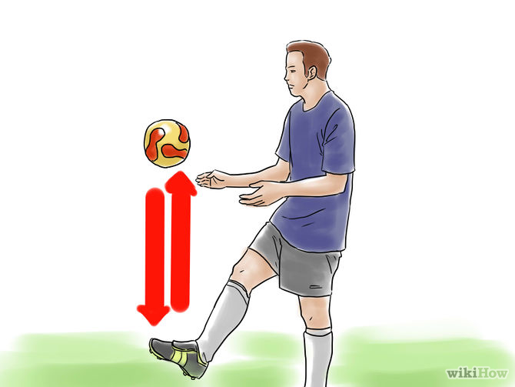

***Тримайте м'яч перед собою на рівні грудей.*** *Киньте його на землю, і нехай він відскочить від землі в повітря. Коли м'яч почне знижуватися після відскоку, підкиньте його ногою назад у повітря і зловіть руками. Спробуйте підкидати його вашу домінуючою ногою до рівня живота або грудей. Спробуйте бити по м'ячу верхньою стороною ступні, тримаючи її під невеликим кутом вгору.*

* *Переконайтеся, що ваші шнурки не зав'язані подвійним вузлом. М'яч може відскочити від великого вузла під кривим кутом.*
* *Ваша ступня не повинна бути розслабленою. Тримайте її під кутом.*

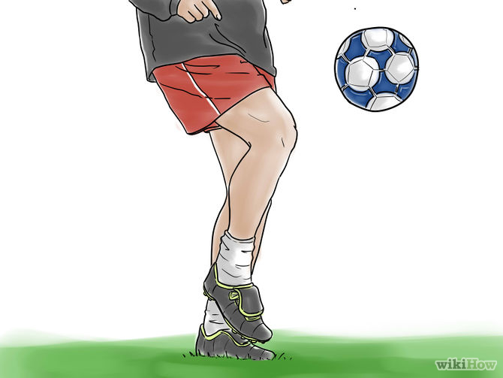

***Тримайте коліна трішки зігнутими.*** *Це допоможе вам краще контролювати м'яч. Ступня опорної ноги повинна стійко стояти на землі.*

* *Дуже важливо зберігати баланс тіла, коли ви жонглюєте м'ячем. У перервах між підкиданням постійно вдосконалюйте баланс, щоб не втрачати контролю над м'ячем. Тримайте коліна зігнутими і не відводьте з м'яча очей.*

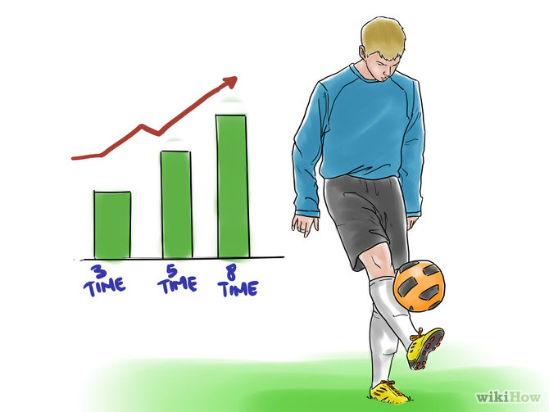

***Поступово збільшуйте кількість відскоків м'яча від вашої ступні.*** *Замість того, щоб ловити м'яч руками після кожного удару по ньому ногою, підкиньте його в повітря, і коли він почне падати, підкиньте його знову, не даючи йому впасти на землю. Намагайтеся тримати м'яч під контролем. Практикуйтеся жонглювати однією ногою, поки у вас не почне виходити, а потім перейдіть на іншу ногу. Практикуйтеся, поки не почнете впевнено жонглювати обома ногами.*

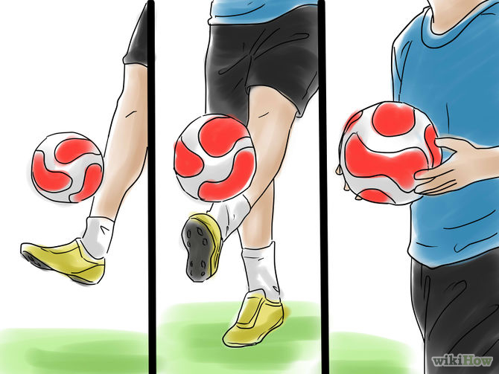

***Зловіть м'яч руками, як тільки ви підкинете його один раз обома ногами****. Потім підкиньте його обома ногами двічі і зловіть м'яч. Потім спробуйте зловити його після трьох ударів ногами, а потім чотири рази і т. д. Будемо вважати, що ви освоїли цю вправу, коли ви зможете стояти на одному місці і жонглювати м'ячем певний час.*